1e weg rechts (Kremerweg) links langs knooppunt 10
2e verharde weg rechts (Veldboomweg) (na grote steen 1e rechts)
Kruispunt over daarna 1e weg rechts (Rotweg)
1e zandweg links (Wesselerweg)

Bij de steengroeve linksaf (Steengroeveweg) bij knooppunt 22
Bij splitsing rechtsaanhouden (Bekeringweg)
Kruispunt over
(provinciale weg) Kottenseweg oversteken, daarna direct 1e zandweg links (Verinkweg)
Aan het eind van de zandweg rechts.(Esinkweg)

Aan het eind van de weg bij knooppunt 29 links (Burloseweg) en daarna direct weer rechts (Sikkinkweg)
Rechts ziet u wijngaard de Reeborghess
Aan het eind van de weg rechts (Sieverdinkweg)
Na 3 kruisinkjes links (Deunkmolenweg)
Aan het eind links (Hijinkhoekweg)
1e weg rechts (Schoolweg)
1e harde weg rechts (Holthuisweg)
2e weggetje links (Harkelseweg) , direct weer rechts.

Aan het eind links (Wooldseweg) knooppunt 30 (evt.rechts Berenschot Watermolen restaurant)
1e weggetje rechts bos in (Klandermansweg)
1e weggetje links (Veldhorstweg)
1e weg links (Vreehorstweg)
2e weg rechts (Brinkeweg) eindje verder rechtsaanhouden (Brinkeweg)
Aan het eind bij provincialeweg door fietstunnel (rechts) richting Wissinkweg
Rechts ziet u wijngoed Dierkinck
Wissinkweg volgen tot aan het eind bij camping de Twee bruggen

Hier rechts (Meenkmolenweg) langs knooppunt 18 deze volgen tot in Corle
In corle rechts (Corleseweg)
1e weggetje links (Dolstegge)
Aan het eind rechts (Dollemansweg), kruissing over (eindje verder links ziet u wijngaard Sonnewei)
Dollemansweg volgen tot aan de spoorwegovergang en hier rechts houden (Grotersweg)
Bij spoorwegoveergang links (Morgenzonweg)
Bij ringweg links (Rondweg west) langs MC Donalds)
Deze weg volgen tot rotonde en hier rechtdoor (Jaspersweg)
Deze weg volgen en gaat over in Ravenhorsterweg
Links aanhouden (Schimmelpenninklaan) deze volgen tot aan rotonde
Bij rotonde links (Walieënseweg)

Deze gaat een eind buiten Winterswijk over in Meddoseweg vlak bij knooppunt 8
Links ziet u het Hilgelo (waterplas) en Sevink Molle (camping restaurant)
Deze weg volgen en over brug (Beurzerbeek) daarna 1e weg rechts (Wormkampsweg)
Bij kruissing met Wandersweg rechts (Wandersweg)

3e weggetje rechts (Steurkampweg) (voorbij knooppunt 4 1e rechts)
bij 1e weg rechts (Roskamweg) kunt ueen eindje ingaan en ziet u links wijngaard de valkeniersbulten)
(Indien u de Roskamweg ingegaan bent even weer terug naar Steurkampweg en hier weer rechts)
Aan het eind van Steurkampweg rechts (Boldermansweg)
Aan het eind rechts (Huppelseweg)
Bij bocht (splitsing) links (Boeijnkweg)
Aan het eind links (Walieënseweg) en direct weer rechts (Gribbroekweg) (richting knooppunt 10)
Aan het eind rechts (Vredenseweg) en na 300 meter links bent u weer bij wijngaard Hesselink
Indien u de weg kwijt raakt knooppunten volgorde: 10-16-22-29-30-19-18-13-6-14-7-8-9-10

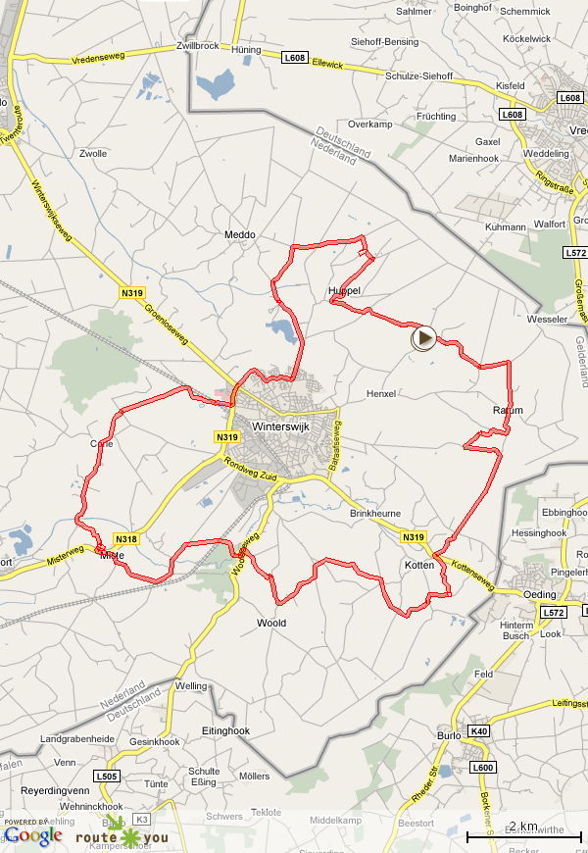

Wijnroute Achterhoek Oost – Wijngaard Hesselink 42 km

